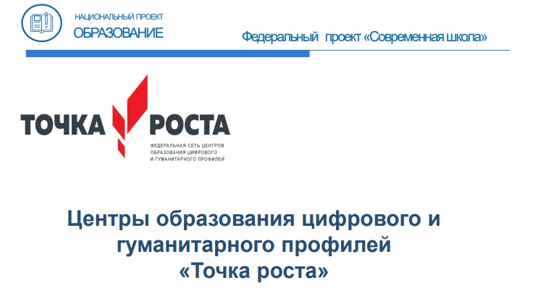

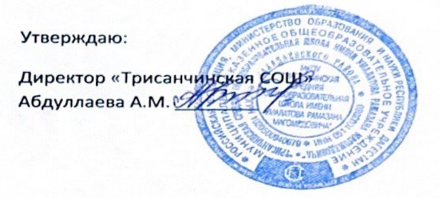

**План работы Центра цифрового и гуманитарного профилей «Точка Роста» МКОУ «Трисанчинская СОШ им.Умалатова Р.М.» на Октябрь 2024-2025 г.**

|  |  |  |  |  |
| --- | --- | --- | --- | --- |
| **№** | **Название мероприятия** | **Сроки** | **Целевая аудитория** | **Ответственные** |
| 1 | День интернета. Всероссийский урок безопасности школьников в сети интернет | октябрь | Педагоги, учащиеся, | рук.центра, педагоги центра |
| 2 | День учителя | 5 октября | Педагоги, учащиеся | рук.центра, педагоги центра |
| 3 | Организация и проведение образовательной сессии для педагогов ОО РД, на базе которых функционируют ЦО Точки роста | Октябрь- ноябрь | педагоги | Дербент, Махачкала |
| 4 | Организация и проведение ознакомительных экскурсий в рамках дня открытых дверей в ЦО Точка роста | 4-я неделя месяца | учащиеся,родители, педагоги | рук.центра, педагоги центра |
| 5 | Стратегическая сессия Точки роста «Профориентации в РД» | октябрь | учащиеся | ЦОПП РД Муниципальные органы управления образованием |
| 6 | Урок-игра «Знатоки безопасного поведения» | 3-я неделя месяца | 1-4 класс | Гапизова А.Р. |
| 7 | Мониторинг проф.запросов педагогов ЦО Точка Роста, по использованию полученного в рамках проекта оборудования при реализации программ общего образования, программ внеурочной деятельности и программ доп.образования | октябрь | Педагог по технологии | УО МО «Дахадаевский район» |
| 8 | Участие во всероссийской олимпиаде школьников | октябрь | 4-11 кл | Администрация школы, педагоги |
| 9 | Участие в проекте «Билет в будущее» | В теч. года | 6-11 классы | Педагоги центра |
| 10 | Участие в образовательной сессии для педагогов ОО РД на базе которых функционируют ЦО «Точка Роста» | Октябрь-ноябрь | Педагог по информатике, технологии, обж | ГБУ ДПО РД ДИРО ДТ «Кванториум» на базе МБОУ «СОШ №61 г Махачкала |
| 11 | Организация участия руководителей и педагогов ЦО Точка Роста, в мероприятиях и вебинарах, организуемых ФГАУ «Центр просветительских инициатив Министерства просвещения РФ | Сентябрь-май | Педагоги центра, руководители центра | МКУ «Управления образования» |
| 12 | Организация и проведение мониторинга содержания разделов на официальных сайтах ОО РД о деятельности центров Точка Роста | октябрь | Рук.центра | МКУ «Управления образования» |
| 13 | Организация и проведение виртуальных профессиональных проб в рамках проекта «Билет в будущее» | Сентябрь-май | Педагоги центра | МКУ «Управления образования» |
| 14 | Обновление страницы на сайте школы | В течении месяца |  | Рук.центра |